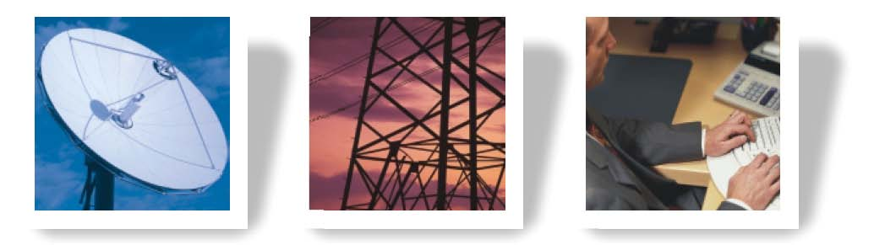


Telemetrijos valdiklis

Taikymo sritis

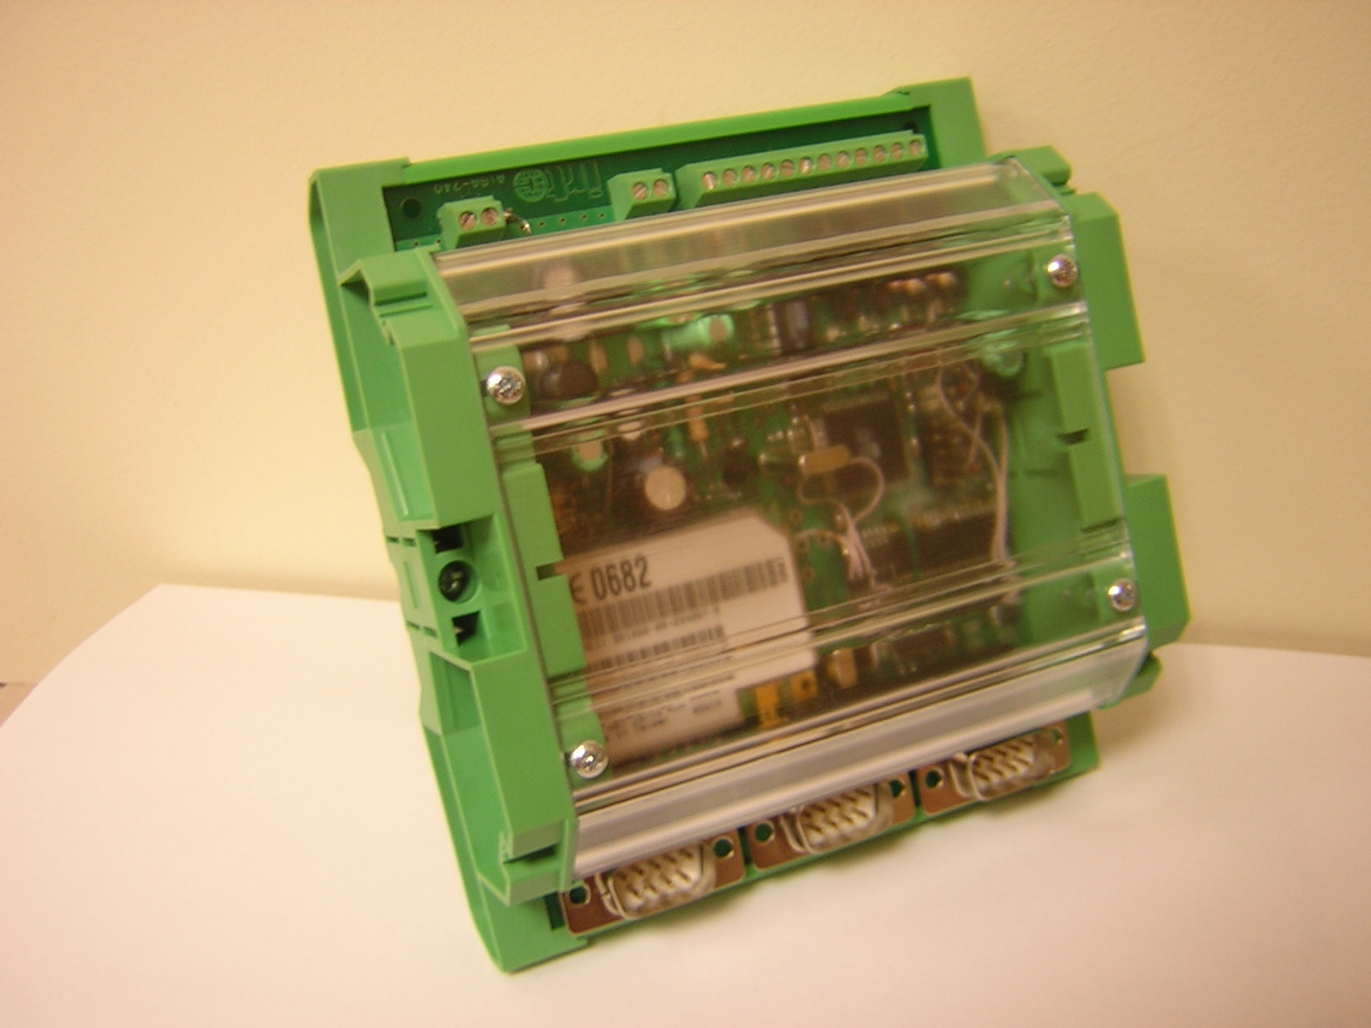
- Valdiklis naudojamas automatizuotose informacinėse technologinių procesų valdymo ir kontrolės sistemose. Jis skirtas distancinei technologinių procesų parametrų (slėgis, elektros energijos galia, temperatūra ir kt.) kontrolei, automatizavimo įrangos (dažnio keitikliai, paleidikliai, mikroprocesoriniai mikrovaldikliai) valdymui, įvairios paskirties skaitiklių parodymų nuskaitymui, duomenų kaupimui ir perdavimui į įmonės duomenų surinkimo ir apdorojimo centrą.
Pagrindinės funkcijos

- Technologinės įrangos valdymas pagal sukonfigūruotus algoritmus per RS-485 sąsają perduodant valdymo komandas arba komutuojant elektromechanines reles
- Analoginių parametrų matavimas
- Diskretinių signalų kontrolė
- Informacijos surinkimas iš išorinių telemetrijos šaltinių
- Duomenų perdavimas į duomenų surinkimo ir apdorojimo centrą
- Kontroliuojamų parametrų nukrypimų nuo nustatytų ribų fiksavimas ir automatinis avarinių pranešimų perdavimas į duomenų surinkimo ir apdorojimo centrą

Panaudojimas

- Automatizuotoms valdymo sistemoms
- Energetinių resursų apskaitos sistemoms
- Telemetrijos sistemoms

Techniniai duomenys

- Kontrolerio struktūra modulinė, leidžianti prie pagrindinio modulio prijungti papildomus telemetrinius ir valdymo blokus
- 8 analoginiai įėjimai (0-20 / 4-20mA) arba termovaržiniai
- 8 diskretiniai įėjimai „sauso kontakto tipo“ arba 0-24 VDC
- 4 reliniai išėjimai
- Įėjimas trifazės elektros linijos parametrų kontrolei (papildoma funkcija)
- Maitinimas +24VDC

Ryšio sąsajos

- Keturios RS-232 arba RS-485 sąsajos
- Viena Ethernet sąsaja
- Ryšio protokolai ModBus-RTU ir ModBus-TCP/IP
- Papildomai gali būti naudojami protokolai IEC 60870-5-101 ir IEC 60870-5-104

Darbo sąlygos

- Valdiklis skirtas nepertraukiamam darbui lauko sąlygomis
- Darbo temperatūra nuo –40°C iki +70°C
- Darbo laikas – ne mažiau 10 metų

Valdiklis gali būti papildytas išplėtimo moduliais.
